关于研究生学位认证的操作步骤

获得学位后，若需要进行学位认证（学历认证问题请前往学信网），请按照以下步骤进行操作。注意！我校不针对任何公司与个人进行学位认证，唯一的认证途径为学位网。如有账号注册问题、学位认证未通过等问题，请咨询学位中心客服电话：010-82379480。
1.在网页搜索“学位网”，或点击“中国学位与研究生教育信息网”（http://www.cdgdc.edu.cn/）网址。
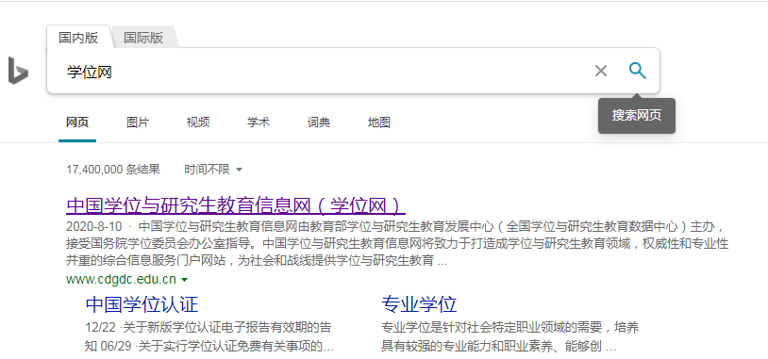

2.进入网页后，选择页面上方的“中国学位认证”。
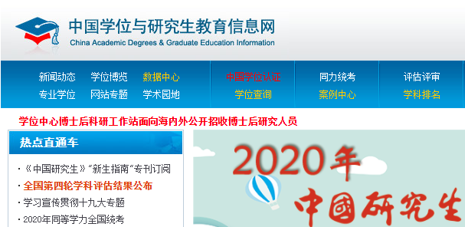

3.点击“认证申请”。
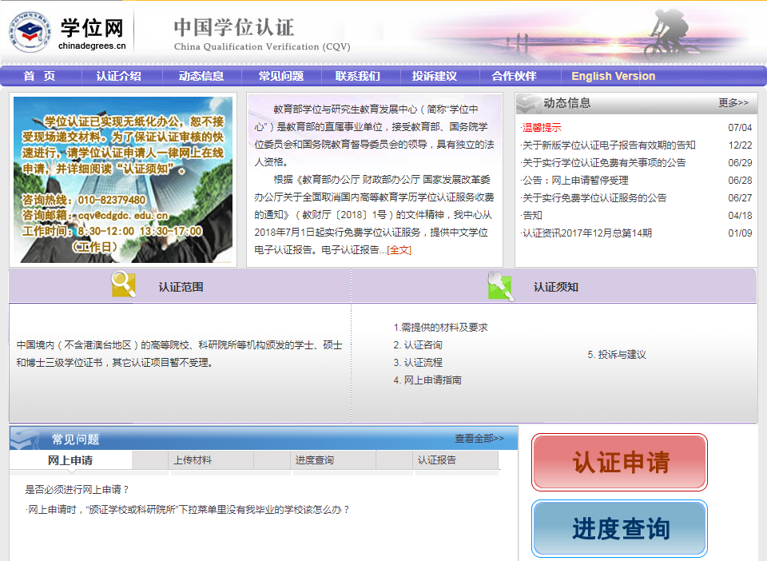

4.若未注册账号，请选择注册；若已注册，请直接登录。
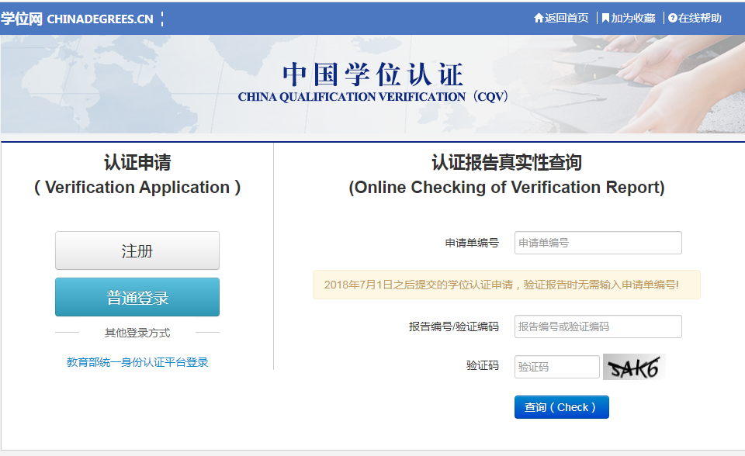

5.登录后点击“学位认证申请”，根据网站认证要求，逐步进行信息填写，经确认无误后，提交申请。
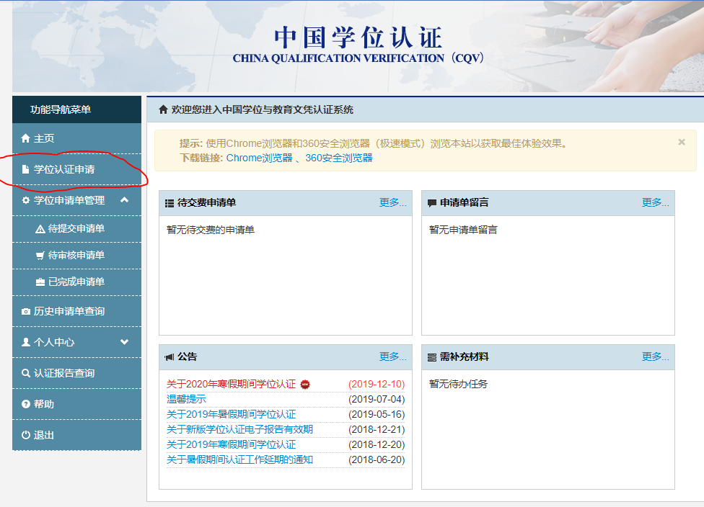

6.若自动认证无法通过，请选择人工认证，时间约为18个工作日。

